Niveaubestimmende Aufgaben –Technik – Schuljahrgänge 7/8:
Leuchtmittel im Vergleich unter Nutzung einer Lernplattform
1. Einordnung in den Fachlehrplan
Kompetenzschwerpunkt und Kompetenzbereiche:
- Lösungen für technische Probleme untersuchen, vergleichen und bewerten
Zu entwickelnde Kompetenzen:
lt. Fachlehrplan:
- Nutzen:
  - Eine Lernplattform mit technischen Inhalten als Lernressource nutzen
- Bewerten
  - Gewollte und ungewollte Auswirkungen von Alltagstechnik erkennen und Handlungsmöglichkeiten abwägen
  - Bewertungskriterien aufstellen, anwenden und zusammenfassend auswerten
- Kommunizieren
  - den Lösungsprozess und die Lösung technischer Probleme auch unter Nutzung digitaler Medien und Werkzeuge präsentieren

lt. Grundsatzband:
- Lernkompetenz:
  - Eigenständiges und zielorientiertes Arbeiten
- Sprachkompetenz:
  - Sachtexte verstehen und relevante Informationen entnehmen
- Problemlösekompetenz:
  - Relevante von nichtrelevanten Informationen trennen und zu neuen Erkenntnissen verknüpfen
- Medienkompetenz:
  - Effektiver und kreativer Einsatz von Medien
  - Strategien im Umgang mit auftretenden technischen Problemen finden
Bezug zu grundlegenden Wissensbeständen:
- Leuchtmittel
  - Glühlampe, (Energiesparlampe), LED, (Halogenlampe)

2. Anregungen und Hinweise zum unterrichtlichen Einsatz
Ziel:
In der Aufgabe beschäftigen sich die Schülerinnen und Schüler mit der Farbtemperatur und der Lichtausbeute von Leuchtmitteln. Anschließend vergleichen und bewerten die Schülerinnen und Schüler in Einzelarbeit verschiedene Leuchtmittel und treffen für eine vorgegebene Leuchte die optimale Auswahl anhand der Kenngrößen und begründen ihre Entscheidung.

Die Erarbeitung der Kenngrößen Farbtemperatur und Lichtausbeute sowie die abschließende Aufgabe werden in dem Moodle-Kurs „Leuchtmittel“ (https://moodle.bildung-lsa.de/lisa/course/view.
php?id=110) bereitgestellt. Dieser kann dupliziert und anschließend sofort eingesetzt werden.

Ablauf inkl. Zeit:

- Informationen zum Kurs (0,5 h)
In diesem Teil erfahren die Schülerinnen und Schüler, welche Vorkenntnisse sie benötigen und erhalten einen Link zum Informationsmaterial des UfU e. V., um Wissenslücken selbstständig schließen zu können.

- Optische Wirkung: Die Farbtemperatur (1,5 h)
In diesem Teil beschäftigen sich die Schülerinnen und Schüler mit der Farbtemperatur (1,5 h). Zunächst müssen die Schülerinnen und Schüler ihr persönliches Empfinden beim Betrachten einer kaltweißen, einer warmweißen LED und einer Glühlampe durch Auswählen von Adjektiven bestimmen. Hierfür ist es ratsam, die Lampen direkt nebeneinander in Kabinen anzuordnen und einzuschalten (siehe Anhang Abb. 1 und 2). Eine Bewertung in Form von Punktevergabe findet nicht statt, da es sich um ein subjektives Empfinden handelt. Es kann jedoch im Nachhinein ein Austausch über die unterschiedliche Auswahl stattfinden. Danach wird auf ein YouTube Video verwiesen aus welchem danach Multiple-Choice Fragen (siehe Anhang) zum Empfinden beantwortet werden müssen.

- Energetische Wirkung: Die Lichtausbeute (1,5 h)
In diesem Teil beschäftigen sich die Schülerinnen und Schüler mit dem Lichtstrom und der Lichtausbeute. Zunächst sollen die Schüler drei kalt- oder warmweiße Leuchtmitteln (z.B. zwei LEDs und eine Glühlampe) mit unterschiedlicher Lichtausbeute betrachten und diese miteinander vergleichen. Hierfür ist es ratsam, die Lampen direkt nebeneinander anzuordnen und einzuschalten (siehe Anhang Abb. 3 und 4). Danach recherchieren sie selbstständig die physikalische Größe Lichtstrom und finden eine geeignete Definition. Hierbei nutzen die Schülerinnen und Schüler das digitale Werkzeug aktiv, um sich technische Inhalte zu erschließen.
Im Anschluss erhalten die Schülerinnen und Schüler den Link zu einem YouTube Video, in dem der Lichtstrom thematisiert wird. Es wird ein Lückentext zum Video ausgefüllt und eine abschließende Berechnungsaufgabe (siehe Anhang) prüft den Wissenszuwachs der Schülerinnen und Schüler.

- Abschlussaufgabe (0,5 h)
Die Abschlussaufgabe (siehe Anhang) verknüpft alle bisher bekannten und neu erlernten Themenbereiche und erfordert ein breites Wissen über Kenngrößen von Leuchtmitteln sowie deren Einsatzmöglichkeiten und Wirkungsweisen. Durch das Entscheiden und Begründen wird die Problemlösekompetenz der Schülerinnen und Schüler erkennbar.

Mit den Inhalten des Kurses werden die Vorteile von LEDs besonders verdeutlich. Im integrierten praktischen Teil des Moodle-Kurses werden die optischen und energetischen Wirkungen verschiedener Leuchtmittel veranschaulicht. Hierzu sind Voraussetzungen zu schaffen, mehrere Leuchtmittel gleichzeitig (z. B. in Kabinen) einsetzen zu können. Anregungen dazu sind dem Anhang zu entnehmen.

Konkrete Inhalte des Moodle-Kurses sind dem Anhang zu entnehmen.

Voraussetzung sind Kenntnisse über:
- Aufbau und Funktionsweise von Glühlampe und LED
- Gewindekennung
- Betriebsdauer
- Leistung
- Dimmbarkeit
- Energieeffizienzklasse

3. Mögliche Probleme der Umsetzung
Diese Lerneinheit basiert auf der Nutzung einer Onlineplattform. Sollte die Internetverbindung ausfallen, ist diese Seite nicht erreichbar und die Fortsetzung des Unterrichts in angestrebter Form nicht umsetzbar.

4. Variationsmöglichkeiten
Sozialform
Die Bearbeitung der Aufgabe kann auch in Partnerarbeit oder Gruppenarbeit erfolgen. Dabei können unterschiedliche Bewertungsansätze diskutiert und eine Bestlösung bestimmt werden.

Erweiterung
Eine sinnvolle Erweiterung der Aufgabe könnte darin bestehen, die Auswirkungen der Leuchtmittelform auf den Lichtstrom zu thematisieren. Diese kann als weiteres Auswahlkriterium für die ausgewählte Leuchte einfließen.

Fächerverbindung
Es sind Bezüge zur Physik enthalten. Die Energieübertragung, -umwandlung und -entwertung sowie elektrische Ströme und ihre Wirkungen können fächerübergreifend einfließen.

Methode
Für weniger leistungsfähige Schülerinnen und Schüler ist das fragenentwickelnde Lehrgespräch zur denkbar. Für besonders leistungsfähige Schülerinnen und Schüler können die Bausteine des Moodle-Kurses reduziert werden, um den Lernenden die selbstständige Informationsbeschaffung zu ermöglichen.

5. Lösungserwartungen
Das Leuchtmittel Nummer 4 ist die ideale Auswahl.
Begründung:
Die Glühlampe Nr. 2 ist zwar günstig, jedoch ineffizient (erkennbar durch die Energieeffizienzklasse E). Die LED Nr. 3 hat die falsche Gewindekennung.
Die LED Nr.1 und Nr. 2 kommen augenscheinlich in Frage. Jedoch erkennt man anhand der Farbtemperatur, dass die LED Nr. 1 warmweißes Licht ausstrahlt und somit den menschlichen Körper in eine müde Stimmung versetzt, die für die Schreibtischarbeit unvorteilhaft ist.
Die LED Nr. 4 sendet kaltweißes Licht aus und bewirkt, dass der menschliche Körper in eine aktive und wache Stimmung versetzt wird, was für die Arbeit am Schreibtisch vorteilhaft ist.

6. Weiterführende Hinweise/Links
Als Informationsquelle für die Schülerinnen und Schüler sowie als Materialquelle für Lehrkräfte eignet sich das Lehrmaterial des Unabhängigen Institut für Umweltfragen e. V. Sie können darauf unter folgendem Link kostenlos zugreifen:
https://www.ufu.de/wp-content/uploads/2017/06/LED-Lehrmaterial_low.pdf

Unter dem Suchbegriff „Lampenfassung mit Stecker“ im Internet finden Sie geeignete Artikel für den praktischen Teil der Aufgabe (siehe Anhang).

7. Quellenverzeichnis
Seite | Name der Quelle | Ursprung | Lizenzform
Weiterführende Links | Shahed, Shirin, u. a. Unabhängiges Institut für Umweltfragen (Hrsg.), 1500.Aufl. Oktoberdruck AG, 2015.  Webseite, aufgerufen am 02.04.2020 | https://www.ufu.de/projekt/led-lehrmaterial/  Download des Materials:  https://www.ufu.de/wp-content/uploads/2017/06/LED-Lehrmaterial_low.pdf | Verwendung wurde von UfU zugestimmt (schriftlich)

Anhang
Abbildungen
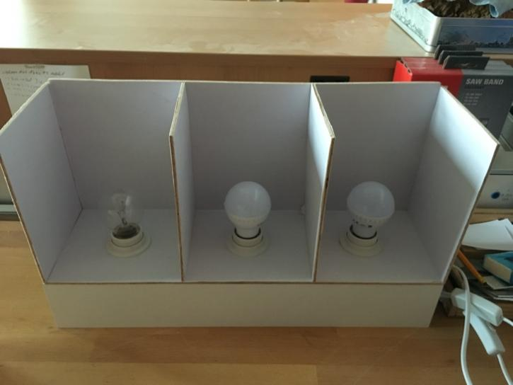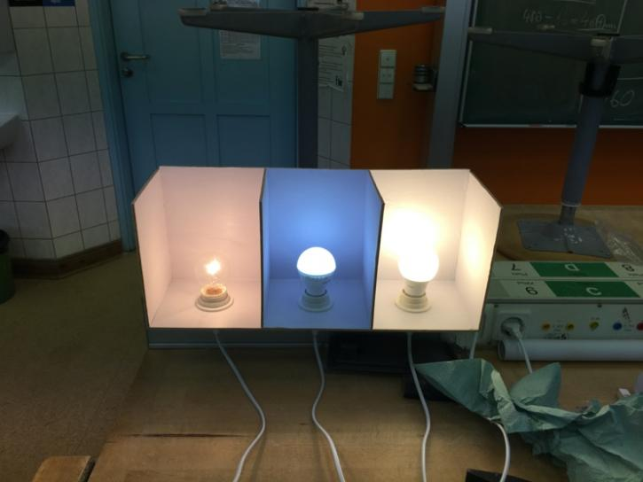
Abbildung 1 und 2: Möglichkeit Leuchtmittel verschiedener Farbtemperaturen mit Hilfe von Kabinen abgetrennt voneinander zu platzieren.

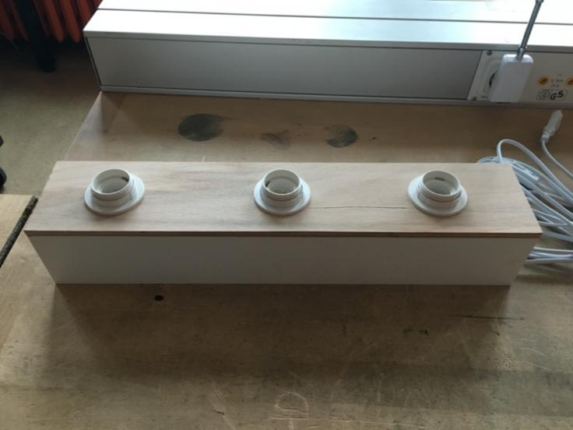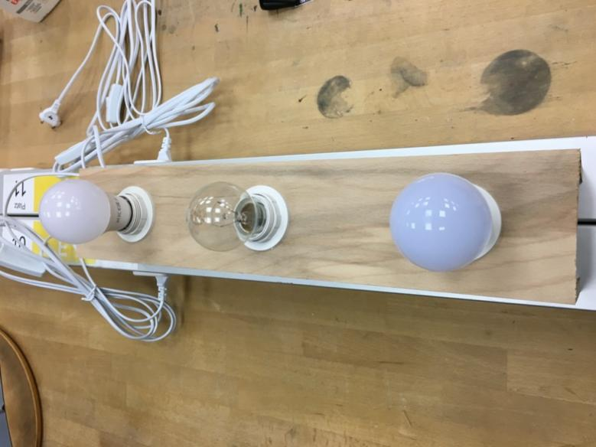
Abbildung 3 und 4: Möglichkeit, mehrere Leuchtmittel nebeneinander zu platzieren.

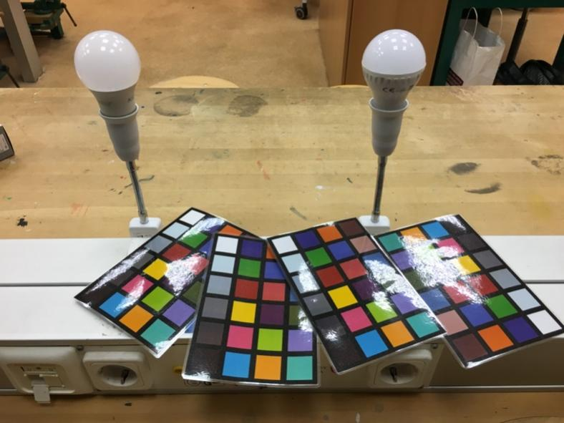
Abbildung 5: Möglichkeit, Leuchtmittel mit Hilfe von Fassungen direkt an einer Werkinsel anzubringen.

Aufbau des Moodle Kurses
- Informationen zum Kurs

- Optische Wirkung: Die Farbtemperatur

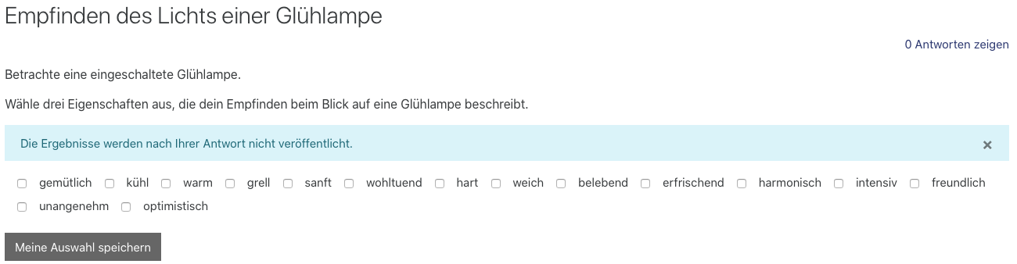

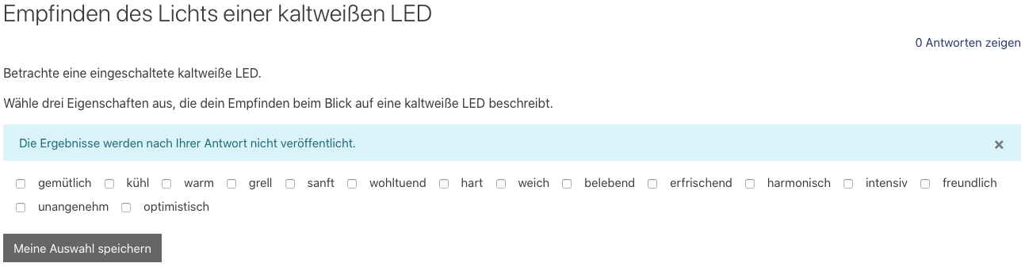

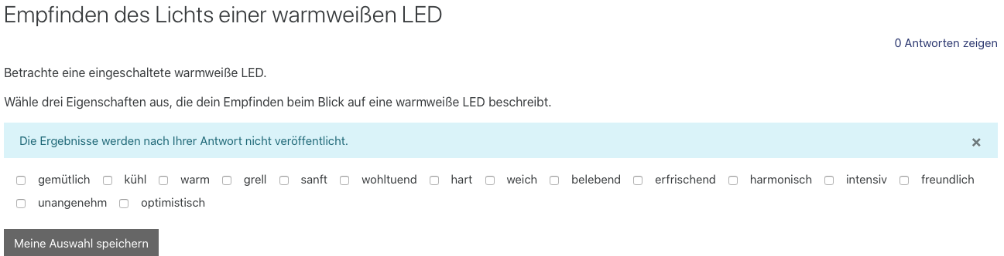

Fragen zur Farbtemperatur
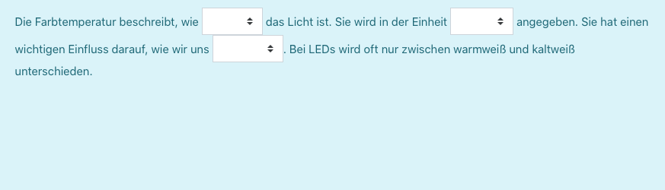
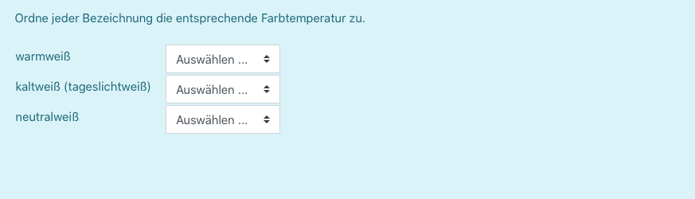
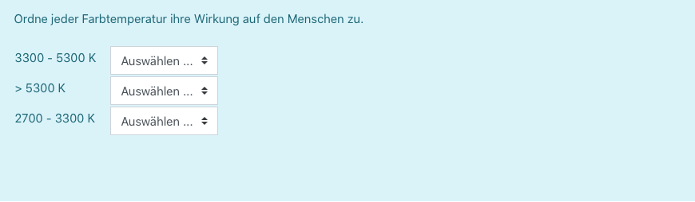
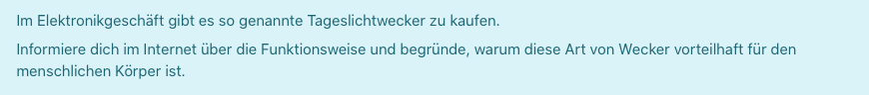

Energetische Wirkung: Die Lichtausbeute

Fragen zur Lichtausbeute:

Rechenaufgabe zur Lichtausbeute
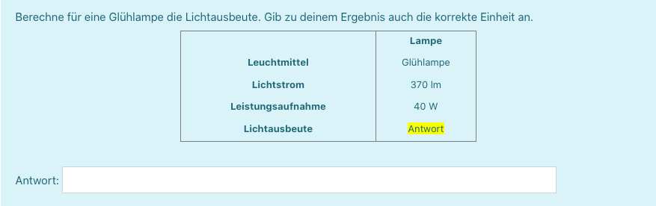
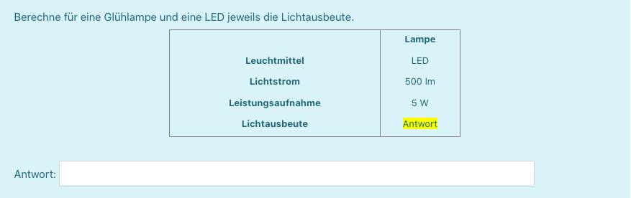

Abschlussaufgabe
